Приложение №2
к Договору безвозмездного оказания услуг
от «___» _______________ 2025 г. № ____
Сведения о поступивших в приют для животных
животных без владельцев и животных, от права собственности на которых владельцы отказались,
в информационно-телекоммуникационной сети «Интернет»

Фото | Дата отлова | Населенный пункт и адрес отлова | Вид,  пол,  порода | Прибли-зительный возраст | Окрас, характерис-тика волосяного покрова | Наличие ошейника (шлейки), одежды, клетки, переноски, иного транспор-тировоч-ного устройства | Особые отметины и приметы | Наличие / отсутст-вие стерили-зации / кастра-ции | Физическое состояние животного, особенности походки, передвижения, в том числе вследствие травм | Присвоенный идентификационный номер при маркировании  и чипировании | Дата и причина выбытия животного из приюта
1 | 2 | 3 | 4 | 5 | 6 | 7 | 8 | 9 | 10 | 11 | 12
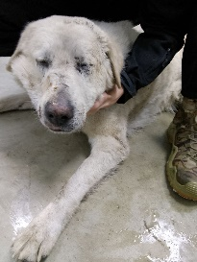 | 23.12.2025г. | Челябинский ГО, ул.60 лет Октября д.1а | Собака,  кобель,  б\п | 13л | песочный | Нет | Вес 46 кг; высота в холке 50 см | Нет | Удовлетворительное | Бирка №RU1bl4yd1a3  Чип 643038748056819  Дело №580  Карточка учета № 1
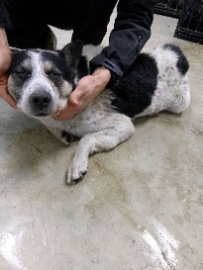 | 23.12.2025г. | Челябинский ГО, ул.60 лет Октября д.1а | Собака,  кобель,  б\п | 10л | Черно-белый мрамор | Нет | Вес 28 кг; высота в холке 45 см | Нет | Удовлетворительное | Бирка №RU1at26p8l5  Чип 643058929591065  Дело №580  Карточка учета № 2
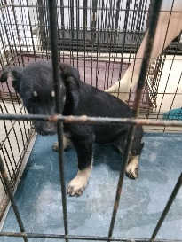 | 23.12.2025г. | Челябинский ГО, ул.60 лет Октября д.1а | Собака,  кобель,  б\п | 4м | Черно-серый | Нет | Вес 11 кг; высота в холке 35 см | Нет | Удовлетворительное | Бирка №RU1xj22mui4  Чип 643019194812992  Дело №580  Карточка учета № 3
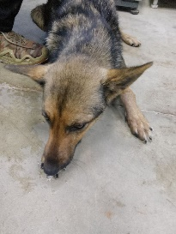 | 23.12.2025г. | Челябинский ГО, в/ч ЧВВАКУШ | Собака,  сука,  б\п | 2г | Черно-рыжий | Нет | Вес 24 кг; высота в холке 45 см | Нет | Не удовлетворительное, саркома вен., опухоль мж, асцит | Бирка №RU1j12mdmt4  Чип 643063932641011  Дело №580  Карточка учета № 4
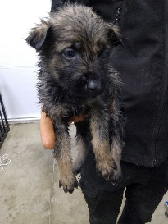 | 23.12.2025г. | Челябинский ГО, в/ч ЧВВАКУШ | Собака,  кобель,  б\п | 1,5м | Черно-серый | Нет | Вес 2 кг; высота в холке 18 см | Нет | Удовлетворительное | Бирка №  Чип 643025084119892  Дело №580  Карточка учета № 5
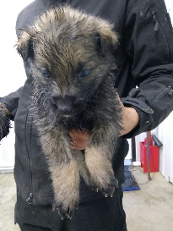 | 23.12.2025г. | Челябинский ГО, в/ч ЧВВАКУШ | Собака,  кобель,  б\п | 1,5м | Черно-рыжий | Нет | Вес 2 кг; высота в холке 18 см | Нет | Удовлетворительное | Бирка №  Чип 643031853068624  Дело №580  Карточка учета № 6
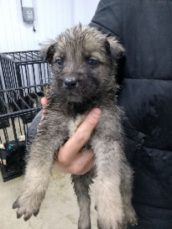 | 23.12.2025г. | Челябинский ГО, в/ч ЧВВАКУШ | Собака,  кобель,  б\п | 1,5м | Черно-серый | Нет | Вес 2 кг; высота в холке 18 см | Нет | Удовлетворительное | Бирка №  Чип 643022985232220  Дело №580  Карточка учета № 7
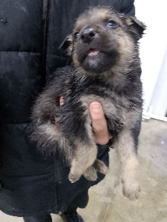 | 23.12.2025г. | Челябинский ГО, в/ч ЧВВАКУШ | Собака,  кобель,  б\п | 1,5м | Черно-серый | Нет | Вес 2 кг; высота в холке 18 см | Нет | Удовлетворительное | Бирка №  Чип 643054248204690  Дело №580  Карточка учета № 8
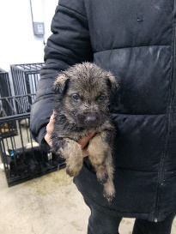 | 23.12.2025г. | Челябинский ГО, в/ч ЧВВАКУШ | Собака,  кобель,  б\п | 1,5м | Черно-серый | Нет | Вес 2 кг; высота в холке 18 см | Нет | Удовлетворительное | Бирка №  Чип 643009645109495  Дело №580  Карточка учета № 9
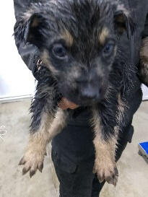 | 23.12.2025г. | Челябинский ГО, в/ч ЧВВАКУШ | Собака,  кобель,  б\п | 1,5м | Черно-рыжий | Нет | Вес 2 кг; высота в холке 18 см | Нет | Удовлетворительное | Бирка №  Чип 643042872406647  Дело №580  Карточка учета №10
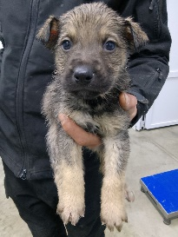 | 23.12.2025г. | Челябинский ГО, в/ч ЧВВАКУШ | Собака,  кобель,  б\п | 1,5м | Рыже-черный | Нет | Вес 2 кг; высота в холке 18 см | Нет | Удовлетворительное | Бирка №  Чип 643046104029305  Дело №580  Карточка учета № 11
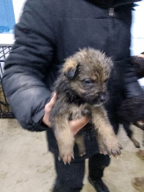 | 23.12.2025г. | Челябинский ГО, в/ч ЧВВАКУШ | Собака,  кобель,  б\п | 1,5м | Черно-серый | Нет | Вес 2 кг; высота в холке 18 см | Нет | Удовлетворительное | Бирка №  Чип 643055113440737  Дело №580  Карточка учета №12
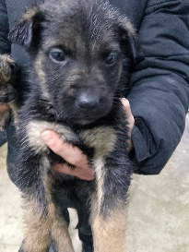 | 23.12.2025г. | Челябинский ГО, в/ч ЧВВАКУШ | Собака,  кобель,  б\п | 1,5м | Черно-рыжий | Нет | Вес 2 кг; высота в холке 18 см | Нет | Удовлетворительное | Бирка №  Чип 643075586643611  Дело №580  Карточка учета №13

